项目编号： 20131164706

浙江传媒学院
2013年度国家级大学生创新训练计划项目
结题报告

项 目 名 称 互联网信息定向采集与自动解析技术研究
项目负责人 武学贤
所 在 学 院 新媒体学院
联系电话 18258226591
项目组成员 王琦、刘栋、薛家威
指 导 教 师 俞定国
联系电话 13989456783
填表日期 2014-10-2

教务处制
项目名称 |  | 互联网信息定向采集与自动解析技术研究
立项时间 |  | 2013年6月 |  | 完成时间 | 2014年6月
负  责  人 | 姓名 | 学号 | 学院 | 专业、班级 | 项目分工
负  责  人 | 武学贤 | 100806104 | 新媒体 | 10信管1班 | 系统架构设计
参  与  人  员 | 王琦 | 110806129 | 新媒体 | 11信管1班 | 代码书写
参  与  人  员 | 刘栋 | 100806135 | 新媒体 | 10信管1班 | 软件测试
参  与  人  员 | 薛家威 | 110806130 | 新媒体 | 11信管1班 | 软件测试
指  导  教  师 | 姓名 | 职称 | 所在学院 |  | 主要研究领域
指  导  教  师 | 俞定国 | 副教授 | 新媒体 |  | 网络安全、软件工程
一、项目经费情况：

申报项目总经费：
总经费（元） |  | 20000 | 财政拨款（元） |  | 10000 | 学校拨款（元） |  | 10000
实际使用经费情况：
序号 | 经费类别 |  |  | 主要内容 |  |  | 金额（元）
1 | 实验材料费 |  |  | 硬件器材、设备 |  |  | 10000
2 | 图书资料费 |  |  | 参考文献、资料 |  |  | 3000
3 | 成果鉴定费及专利申请费 |  |  | 申请软件著作权 |  |  | 3000
4 | 调研差旅费 |  |  | 交通费用 |  |  | 4000
合计 |  |  |  |  |  |  | 20000

二、项目成果：

申报时的预期成果： |  | 项目计划开发一个互联网信息的定向采集和智能解析程序，程序将根据配置对指定站点及指定网页信息进行自动采集，对收集的网页文件进行智能识别，即对web页面进行分块、去重、去噪，并识别页面结构，将网页内容转换为结构化数据，保存到数据库，供舆情监测分析应用。  在完成项目申请的基础上，小组对系统进行了进一步的扩充，包括制作了一个用于存储、修改任务配置信息用的控制台网站。
实  际  完  成  情  况 | （一）申请专利情况（附专利申请书复印件）：
实  际  完  成  情  况 | 序号 | 专利名称 | 发明人 | 专利申请号 | 备注
实  际  完  成  情  况 | 1 | 互联网信息定向采集系统V1.0 | 俞定国；武学贤；王琦 | 0784621 | 国家版权局登记
实  际  完  成  情  况 | （二）发表论文情况（附发表论文及其当期刊物封面、目录、封底复印件）：
实  际  完  成  情  况 | 序号 | 论文题目 | 作者 | 刊物名及期号 | 备注
实  际  完  成  情  况 | （三）其它成果（实物、图纸等）：
实  际  完  成  情  况 | 序号 | 名称 | 说明

三、项目研究总结报告
1、项目执行过程总结
2013年06月 项目申请
申请人员：武学贤 组员：王琦，薛家威，刘栋 指导老师：俞定国。

2013年06月-2013年08月 V1系统初步完成
在指导老师的召集下，我们组成了一个跨年级的开发项目小组。由武学贤负责牵头，刘栋负责帮助，带领王琦和薛家威共同探讨应该如何实现一个互联网信息定向采集与自动解析的系统。刚开始，大家对爬虫以及相关的技术都是出于一片空白的阶段。在指导老师的带领下，我们初步设立了以HttpClient为技术核心的采集模块以及以HtmlParser为基础的解析模块的研究路线。大方向上，高年级同学负责较为难的采集模块，低年级同学负责解析模块，并将学习到的成果实时分享。在这样的分工之下，我们纷纷申请了留校学习，利用了一个暑假的时间，在八月中旬的时候成功的开发出了各自负责的模块，并用大约一周的时间将两个模块做了整合、调试，最后在八月底，发布了系统的第一个版本。这时系统只有一个线程，能够解析的网站也只设定为新浪的新闻版块。

2013年08月-2013年9月 V2系统实现
1号系统虽然能够初步的运行，并能够取得一定数量的采集结果，但当我们准备长时间的运行系统时，却发现系统在pc机上只能跑大约四小时，然后就会停止。一开始我们以为是运行环境的问题，但是在借来的服务器上也只能跑如上的时间。因此我们求助了指导老师，指导老师根据我们给出的问题描述给了我们一些针对性的意见，比如他希望我们能够将一些关键性的数据以日志的形式保存下来，以此为基础判断程序的运行状态。在经过几天的修改后，我们发现了我们设计上的问题，对关键性的存储结构没有加以限制，而导致了程序的异常。另外，指导老师也提出了我们性能上的问题，他建议我们是否能用上多线程的机制来解决返回页面等待时间所造成的浪费。最后，他还希望我们能尝试一下，是否能够设计出一套通用的模板，而非针对每一个网站需要有单独的解析模板。针对以上三个问题，我们小组进行了大约一周的探讨。并作出了如下的解决方案：①学习并使用多线程机制，将爬虫封装成线程。②对必要参数加以限制，确保程序能够稳定持久的运行。③通用模板暂时没有很好的办法，还需要参考其他文献。因为有了第一个版本的经验，我们大概用了不到一个月的时间就完成了2号版本的制作，并成功的解决了1、2两个问题。采集的数据量由原来的每小时几千增加到了每小时3W个页面。

2013年09月-2013年10月 控制台网站以及通用模板实现
在新系统能够持久运行三天以上的情况下，我们向指导老师做了汇报。指导老师首先肯定了我们的工作。另外他提出，现在的任务配置是直接写在程序里的。是否能设计一个用于保存任务配置信息的网站。因为恰好低年级的同学在学习jsp技术，所以他们利用实践周的机会完成了一个简单的用于保存信息的控制台网站。基本上做到了指导老师的要求。另外，在阅读了大量关于通用模板的资料之后，小组成员成功的找到了一种基于数学统计的模板技术，替换掉了原先以HtmlParser为基础的模板模块。

2013年12月-2014年3月 V3系统准备研究工作
在指导老师的多方努力下，我们小组有幸能够与一个成熟的数据挖掘分析公司做交流。在向他们请教的过程中，他们提出了我们系统中存在的许多漏洞以及思路的不成熟。我们深深感受到了自身的不足，甚至觉得自己的编程水平有待提高。因此，我们下定决心，利用寒假的时间，首先先将自己的基础打扎实，然后再对新系统做更深一步的研究。

2013年3月-2014年4月 V3系统实现
经过了一个寒假的学习，项目组的每个成员都有不同程度的提高，我们先花了大约两周的时间反复核对新系统的流程、结构设计，并对预想出现问题的地方做了假设性的处理，最终确定了如下的设计思路：
- 控制台将对系统有操作上的影响，能够控制系统的开始以及停止
- 多线程的机制需要用线程池以及线程调度来管理
- 以HttpClient为核心的爬虫机制不变，但需要处理更多的状态码
- 解析模块不应该追求覆盖面而应该追求精准度，重新使用模板技术，在模板量少的情况下，暂时允许通用模板的存在
- 数据库要做持久层
- 其他一些细节上的优化
因为在寒假期间，项目组的每位同学都在坚持学习，并时常在讨论群里发表一些最新的研究动态，等到寒假结束，我们齐心协力，大约用了不到两周的时间就完成了新系统的代码开发，然后又花了两周的时间做各种规模的测试，确保了程序的稳定性。

2013年4月-2014年6月 大规模的模板制作阶段及国家软件著作权申请
至此，一个相对成熟的互联网信息定向采集与自动解析系统已经完成，处理的网站在测试阶段只有新浪。对此我们做了一个简单的测试，测试结果显示，系统最高每小时可以处理4W个页面，平均每小时也可以处理2W个页面。在这样的基础上，我们对采集网站做了扩展，到目前为止，我们已经做了近50个左右的模板。同时，我们也在指导老师的帮助下，成功申请了国家级软件著作权。当我们小组拿到软件著作权的那一刻，我们的喜悦之情溢于言表，这是对我们这一年来付出的最好回报。

2、项目研究成果
成功开发了一个用于互联网信息的定向采集和智能解析程序，作为网络舆情监测系统的前端。整个程序分为定向采集和web信息智能解析两大模块。定向采集模块能根据配置任务实现指定站点，指定内容的采集，并能定期对已采集的信息进行更新，实现信息追踪；web信息智能解析模块对采集模块收集html文件内容进行智能识别，即对web页面进行分块、去重、去噪，并主动匹配解析模板，识别页面结构，将web页面的内容转换为结构化数据，保存到指定数据库。
本系统已经成功申请软件著作权，在本节的最后将附上软件著作权的扫描件。

3、软件功能介绍
3.1系统总功能简介
互联网信息定向采集和智能解析系统，是基于云计算的电视节目舆论监测分析系统的前端和基础。系统将对指定的互联网站点及信息内容进行自动分类采集，并对采集的网页信息进行智能解析，即对web页面进行智能分块、去重、去噪，识别页面结构，将内容信息转换为结构化数据，并存储到数据中心，供舆情监测分析系统后续功能模块进行调用分析。另外，系统还将定期对已采集的信息进行更新，实现信息追踪。
3.2 主要模块内容介绍
3.2.1任务监控管理平台
任务监控管理平台主要实现对整个采集和解析任务进行监控和管理。主要包含任务配置、任务状态浏览和任务控制三大功能模块。
(1) 任务配置
任务配置功能主要实现对采集任务的属性信息和该任务进行采集的网站站点信息进行配置、管理和维护。
(2) 任务控制
任务控制主要实现对指定任务进行启动、停止操作、清空本任务已经采集的数据。
(3) 任务状态浏览
任务状态浏览功能主要实现三大功能：程序的启动、暂停、停止。
3.2.2网页信息定向采集器
网页信息定向采集器是根据任务监控管理平台的采集任务安排，抓取指定URL的网页文件，对网页内的新URL进行提取，作为进一步采集的对象，并将采集到的网页文件传递给网页内容智能解析器进行网页正文和关键信息解析抽取。
系统主要包括以下几大模块：
(1) 任务初始化
任务初始化模块的主要功能是对几大URL列表数据的初始化，系统将根据任务启动的类别，初始化网页采集任务。
(2) 采集任务控制
系统器采用多线程抓取任务分配，进行多线程网页抓取。采集任务控制模块主要实现对各采集进程的任务安排和采集过程监管，及其各进程间的数据共享控制等。
(3) 网页编码识别
网页识别模块将自动识别抓取网页的编码方式。系统通过httpclient 模拟浏览器方式访问网页，获取服务器返回的信息，从中获取网页编码方式。
(4) URL提取
URL提取模块的重要功能是分析已经下载的网页文件源码，解析出网页中的URL，并提取出来，主要包含URL抽取和URL解析两大功能。URL抽取就是分析网页的HTML源码，抽取其中的URL连接字符串；URL解析就是分析抽取出来的URL连接字符串，将相对地址的URL转换成绝对地址。
(5) URL过滤
URL过滤就是对解析出来的URL连接进行合法性分析，过滤非法和错误的URL，主要操作功能有非法性过滤、去重过滤和非定向过滤。
(6)URL存储
为了到达去重、定向抓取（限定抓取范围）、排除错误URL列表和多线程抓取目的，需要保存多个URL数据列表，分别是待抓取URL列表、已抓取URL列表、错误URL列表和定向匹配URL列表。
3.2.3网页内容智能解析器
网页内容智能解析器是对已经获取的网页进行网页内容自动识别和抽取，主要工作包括对网页进行自动分块，智能去噪，抽取网页正文和其它关键信息（标题、文章出处、发布时间、作者等），并将其转换成结构化数据存入到指定数据库，供后续模块调用。
系统详细功能介绍请参见《互联网信息定向采集与智能解析系统设计开发报告》与《互联网信息定向采集与智能解析系统设软件使用手册》

4.系统性能测试
整个互联网信息定向采集与智能解析系统采用多任务多进行并行采集，以下性能定义为单个任务的采集及解析性能，整个系统的采集与解析性能与配置的采集任务数相关。另外采集和解析性能跟网络带宽和服务器性能直接相关，以下定义数据是指在10M校园网带宽，戴尔M620服务器（1颗CPU：Intel Xeon E5-2603 1.86GHz，8GDDR3 1333MHz 内存）测试数据。
（1）采集速度
每分钟平均成功采集的网页数 >=400;
（2）解析速度
每分钟平均成功解析的网页数 >=300;
（3）解析准确性
解析准确性是指成功抽取网页正文的准确度，每分钟平均采集的网页数 >=85%
详细测试情况请参见《互联网信息定向采集与智能解析系统设计测试报告》

5. 系统创新点、社会影响和推广前景
5.1定向采集：系统可以通过配置，限定采集站点范围。如采集站点设为“新浪”“搜狐”两个门户网站，系统将只采集这两门户网站的网页。
5.2智能解析：对采集的网页文件，系统能够自动匹配页面解析模板，智能识别网页结构，进行分块、去噪，自动抽取网页正文及其它关键信息（标题、文章出处、发布时间、作者等），并转换成结构化数据。
5.2系统推广前景
网络具有的开放性和相对自由的宽松度，使得民众发言摆脱了社会权利体制的管制和限制，可以畅所欲言无所顾忌的表达个人的观点、立场、情绪，民意表达更为畅通。与此同时网络的虚拟性也带来了很大的安全隐患，发言者身份隐蔽，并且缺少规则限制和有效监督，因此网络很容易成为一些网民发泄不良情绪的空间。当今网络已经成为反映社会舆情的最主要载体,对网络舆情监测分析工作显得愈发重要。
互联网信息的定向采集和自动解析技术，主要解决数据的收集和解析，将不规则的海量数据转换为格式化数据，为后续舆情检测服务。网络信息采集的准确性、采集的深度与广度对舆情系统的性能有决定性作用，因此对互联网信息的定向采集和自动解析技术的研究具有重要的社会意义和现实价值。

6. 心得体会
通过这次长达一年的国家级大学生创新训练计划项目，我们小组的四位成员从互相不熟悉到后来一起努力熬夜攻克难关，从连爬虫是什么都不知道到后来都可以对爬虫的流程倒背如流，从只会写一些简简单单的上机题到可以统筹全局，设计并开发出一套系统。我们的成长是可以看得见的。当我们收到了软件著作权证书的时候，那份喜悦是难以言表的。期初，当我们面对这样一个陌生的问题时，我们都显的无所适从，甚至期盼能有人来手把手教我们应该怎么做，最好是能有一个成型的系统来给我们抄。后来，在和指导老师沟通的过程中，他给了我们几个笼统的大方针。虽然那时候我们还是信心不足，但我们最终还是硬着头皮上了。到了八月底，我们怀着忐忑的心情成功测试了1号版本，我们发现，原来软件是这样写出来的。
在现在看来，一号版本是最烂的版本，也基本上做不了什么，但是对我们项目小组来说，却是弥足珍贵。
系统后来又经过两个版本，每一次的推倒重来，我们都在吸取经验和教训，每一次重构，我们都在考虑，究竟怎么样的设计，才能在下一次修改的时候不需要重头开始。
目前为止，系统已经有大约五十个模板，单机测试时间在一周以上不会有程序异常。唯一的缺憾就是，我们一直没有机会做几十甚至几百数量级别集群测试，让我们过一过真正的分布式集群的瘾。
项目组中有两位高年级的学生，如今他们已毕业参加工作，他们纷纷表示，在他们的简历上，国家级大学生创新创业项目都给他们增加了不少的分数，而爬虫技术在当下又属于热门技术，基本上的面试官都知道一些，在面试时都纷纷针对系统提出了各自的问题，而他们也一一作出了解答。虽然不能说最后的录取都是因为有了国创项目，但确实在同等竞争条件下，国创项目给予了他们莫大的帮助。而对于另外两位低年级学生来说，经过这样一套完整系统的开发，他们的编程思维、编程方式都有了极大的改善，在后来的上课学习过程中，他们对知识点的掌握、理解都和从前大不相同。我们都很感谢能够拥有国创的经历，我们相信这次的经历对我们以后的发展都起到了至关重要的作用。

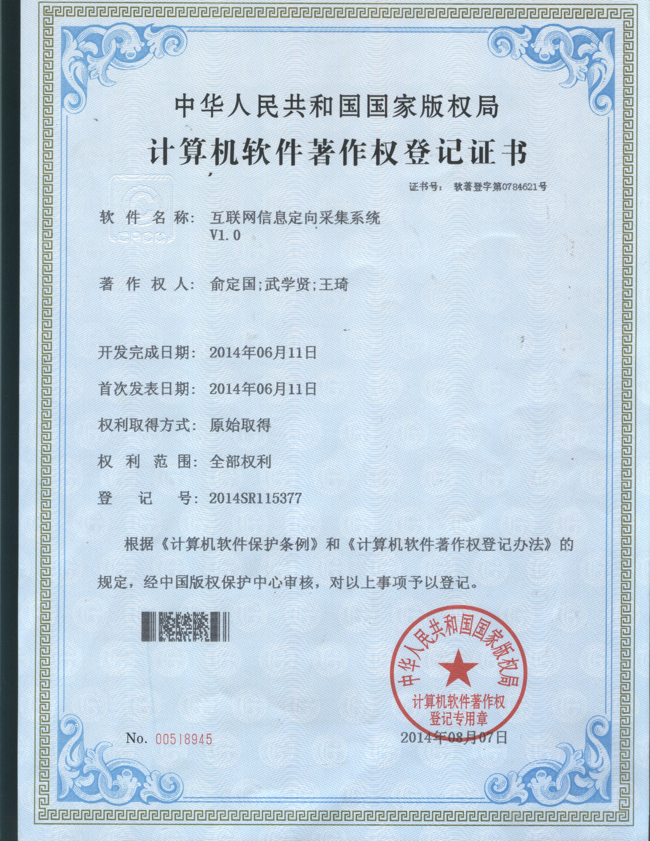

四、指导教师意见：

指导教师（签名）：

年 月 日

五、项目所在学院意见

签名：
（学院公章）：
年 月 日
六、专家评审意见：

签章：
年 月 日

